Чекмагушевский район

Документальный сборник «И память нам покоя не дает…»

Формат: группа в социальной сети «ВКонтакте», встречи с ветеранами ВОВ, тружениками тыла, детьми войны
История МАУК Чекмагушевская ЦМБ: Централизованная библиотечная система Чекмагушевского района была образована в 1975 году. Библиотечная система состоит из 23 библиотек (центральная межпоселенческая, детская модельная и 21 сельские библиотеки, 7 из которых имеют статус модельной).
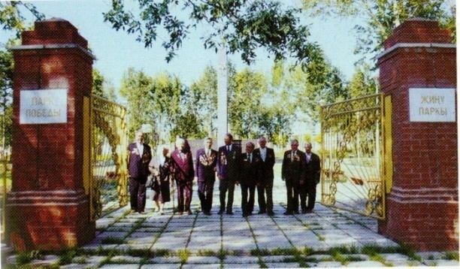
Замысел и содержание:
Проходит время, все дальше и дальше, вглубь времен уходят воспоминания о тяжелых годах советского народа во время Великой Отечественной войны 1941-1945 годов. Но память о ней нужна и нынешнему, и будущему поколениям, как яркий пример беззаветного служения народа своему Отечеству. Помнить о защитниках Отечества, воинах-освободителях, тружениках тыла, детях войны – наш нравственный долг. Идея создания проекта «И память нам покоя не дает…» возникла еще в 2015 году, в рамках празднования 70 – летия Великой Победы в Великой Отечественной войне 1941 - 1945 гг.. В библиотеках Чекмагушевского района созданы группы в социальной сети «ВКонтакте» с аналогичным названием, где собираются воспоминания ветеранов, участников ВОВ, тружеников тыла, детей войны о фактах и событиях тех времен, об интересных эпизодах из их жизни.
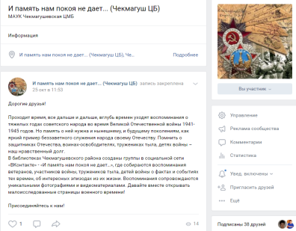
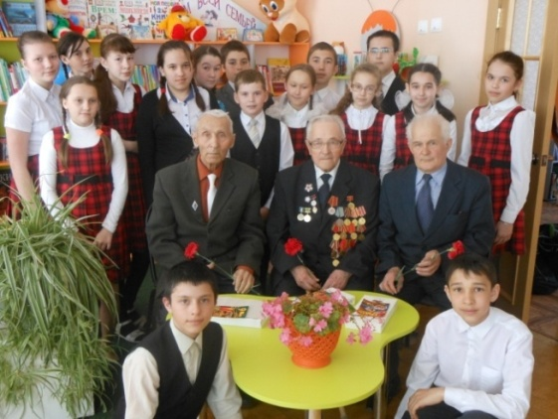
Опыт реализации: В ходе реализации проекта библиотекари района посещают на дому непосредственных участников и очевидцев тех далеких военных событий 1941 – 1945 годов и записывают их воспоминания. Во время работы собрано много редких, порой уникальных материалов – документов, писем, фотографий, архивных публикации и других. Сняты и отражены видеоматериалы, создавая, таким образом, летопись воспоминаний живых свидетелей войны, сохраняя напутствие будущим поколениям. Благодаря группе распространяется информация в виртуальное пространство об участниках Великой Отечественной войны, уроженцах Чекмагушевского района, тем самым расширяя границы контакта. Налажены контакты с районной газетой «Игенче» и республиканским журналом «Учитель Башкортостана», которые ежегодно в преддверии Дня победы, публикуют лучшие воспоминания, собранные библиотекарями района. В ходе реализации проекта собран большой и уникальный материал документальных источников, отражающих исторические события военного времени.
Итогом работы станет выпуск документального сборника «И память нам покоя не дает…» в 2020 году, в рамках празднования 75-летия Великой Победы в Великой Отечественной войне 1941 - 1945 гг., в электронном и печатном виде.

